Акция «Герои живут рядом» в рамках сетевого межшкольного проекта «Мир не обойдётся без меня» 29.04.2016
29 апреля 2016 года состоялась общегородская акция «Герои живут рядом» в рамках сетевого межшкольного проекта «Мир не обойдётся без меня». Координаторы проекта – Тюлина Н.Н., Малахаева В.А.
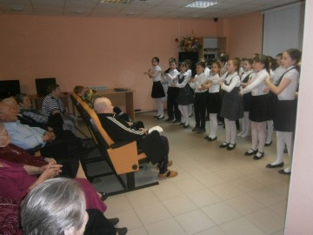
В этот день в социально-оздоровительном центре «Максаковка» учащиеся 3-4 классов сыктывкарских школ 24 и 33 поздравили ветеранов с наступающим Днём Победы и вручили подарки.
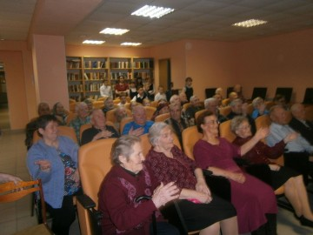
Ребята показали музыкальную программу «Хорошее настроение». Ветераны, труженики тыла, дети войны пели и танцевали вместе с маленькими артистами.

